PRACTICA 2: Manejo de 2 ramas en GIT.

Objetivo: entender el flujo de trabajo de las ramas en git y practicar los conceptos

Paso 1: Crear repositorio

Paso 2: Clonar el repositorio

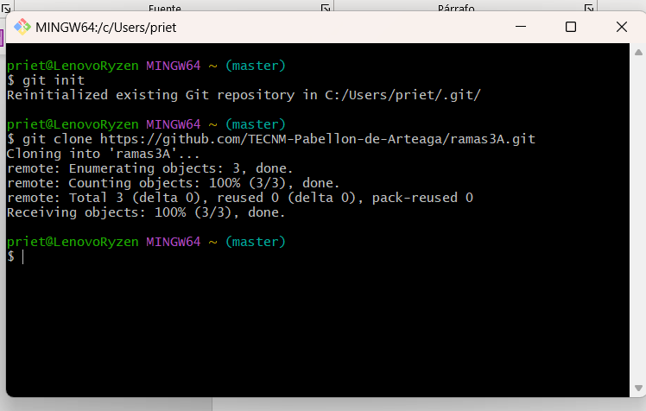

Paso 3: Cambiar rama, cd ramas3A, git checkout

